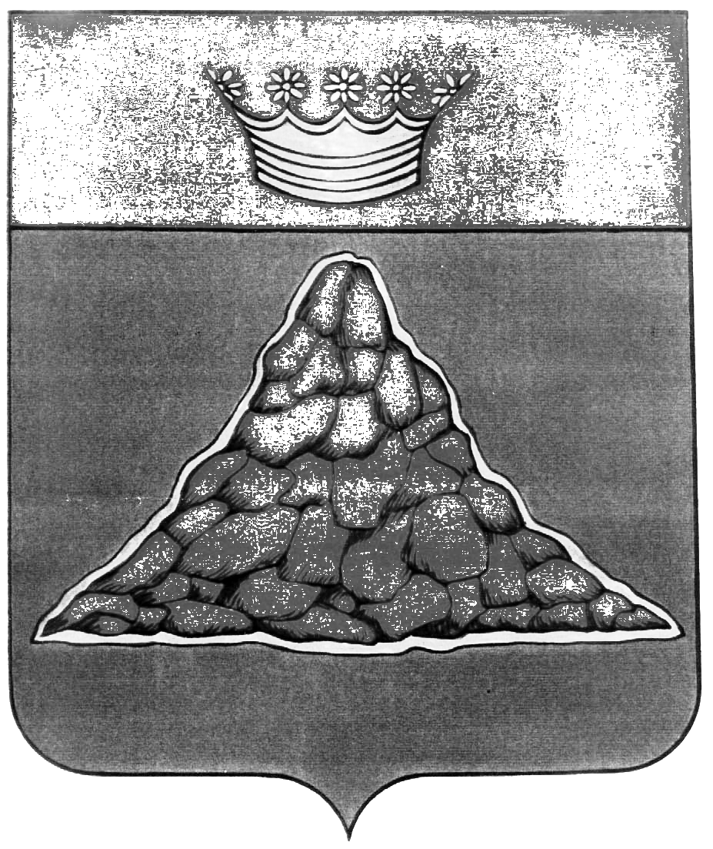

АДМИНИСТРАЦИЯ КРАСНОХОЛМСКОГО РАЙОНА
ТВЕРСКОЙ ОБЛАСТИ
ПОСТАНОВЛЕНИЕ

16.10.2018 | г. Красный Холм | № 210
Об общественном совете
по проведению независимой оценки
качества условий оказания услуг
организациями культуры

В соответствии с Федеральным законом от 05.12.2017 № 392-ФЗ «О внесении изменений в отдельные законодательные акты Российской Федерации по вопросам совершенствования проведения независимо оценки качества условий оказания услуг организациям в сфере культуры, охраны здоровья, образования, социального обслуживания и федеральными учреждениями медико-социальной экспертизы», Администрация Краснохолмского района постановляет:

1. Утвердить Состав общественного совета по проведению независимой оценки качества условий оказания услуг организациями культуры (Приложение 1);
2. Утвердить Положение Об общественном совете по проведению независимой оценки качества условий оказания услуг организациями культуры (Приложение 2).
3. Настоящее постановление вступает в силу с момента его подписания и подлежит размещению на сайте администрации Краснохолмского района в сети «Интернет».
4. Контроль за исполнением настоящего распоряжения возложить на заместителя Главы администрации района по социальным вопросам Валинкину С.Н.

Глава района В.Ю. Журавлев

Приложение 1
к постановлению Администрации
Краснохолмского района от 16.10. 2018г № 210

СОСТАВ
общественного совета Краснохолмского района
по проведению независимой оценки качества условий оказания услуг организациями культуры

Председатель общественного совета:
Куликова Наталья Анатольевна - член Совета общественности Краснохолмского района, заведующая МБДОУ детский сад № 4 «Ласточка»;

Заместитель Председателя:
Кербетова Татьяна Александровна - член Совета общественности Краснохолмского района, председатель районного Совета ветеранов войны, труда и правоохранительных органов;

Секретарь: Семенова Ирина Валерьевна, заведующая Краснохолмским краеведческим музеем.

Члены общественного совета:
Камкина Оксана Сергеевна – заведующая отделением по работе с семьей и детьми ГБУ «КЦСОН» Краснохолмский район;
Грибова Нина Владимировна – фельдшер ГБУЗ «Краснохолмская ЦРБ».

Приложение 2
к постановлению Администрации
Краснохолмского района 16.10.2018г № 210

ПОЛОЖЕНИЕ
об общественном совете по проведению независимой оценки качества условий оказания услуг организациями культуры

1.Общие положения

1.1. Настоящее Положение определяет задачи, компетенцию, порядок формирования и порядок деятельности общественного совета по проведению независимой оценки качества условий оказания услуг организациями культуры (далее - общественный совет по независимой оценке).
1.2. Общественный совет по независимой оценке является постоянно действующим коллегиальным совещательно - консультативным органом при Администрации Краснохолмского района.
1.3. Общественный совет по независимой оценке создается в целях создания условий для организации проведения независимой оценки качества оказания услуг муниципальными организациями культуры.
1.4. В своей деятельности общественный совет по независимой оценке руководствуется Конституцией Российской Федерации, федеральными законами, указами и распоряжениями Президента Российской Федерации, постановлениями и распоряжениями Правительства Российской Федерации, иными нормативными правовыми актами Российской Федерации, законами Тверской области, иными муниципальными нормативными правовыми актами, а также настоящим Положением.
Общественный совет по независимой оценке осуществляет свою деятельность на основе принципов законности, уважения прав и свобод человека и гражданина.

2. Основные задачи и функции общественного совета
2.1. Основными задачами общественного совета по независимой оценке являются:
- осуществление независимой оценки качества условий оказания услуг, предоставляемых муниципальными организациями культуры;
- обеспечение взаимодействия организаций и граждан с Отделом культуры и по делам молодежи Администрации Краснохолмского района;
- обеспечение информационной открытости деятельности Отдела культуры и по делам молодежи Администрации Краснохолмского района и организаций культуры.
2.2 Основными функциями общественного совета по независимой оценке являются:
- определение перечня организаций культуры, в отношении которых проводится независимая оценка;
- формирование предложений для разработки технического задания для организации, которая осуществляет сбор, обобщение и анализ информации о качестве оказания услуг организациями культуры (далее – оператор), участие в рассмотрении проектов документации о закупке работ, услуг, а также проекта муниципального контракта, заключаемого уполномоченным органом местного самоуправления с оператором;
- осуществление независимой оценки качества условий оказания услуг организациями культуры с учетом информации, представленной оператором;
- представление в администрацию Краснохолмского района, Отделу культуры и по делам молодежи Администрации Краснохолмского района результатов независимой оценки качества условий оказания услуг организациями культуры, а также предложений об улучшении качества их деятельности.

3. Права общественного совета по независимой оценке

Для решения возложенных задач общественный совет по независимой оценке качества условий оказания услуг имеет право:
- участвовать в пределах компетенции в совещаниях, конференциях и семинарах, иных мероприятиях, проводимых Отделом культуры и по делам молодежи, а также других мероприятиях, проводимых муниципальными органами по согласованию с указанными органами и организациями;
- запрашивать и получать в установленном порядке необходимую информацию от органов местного самоуправления и организаций, расположенных на территории муниципального образования;
- создавать из числа членов общественного совета по независимой оценке комиссии и рабочие группы для реализации функций и задач;
- знакомиться с общедоступной информацией, в том числе с нормативными правовыми актами, публикациями в средствах массовой информации по вопросам, отнесенным к компетенции общественного совета по независимой оценке;
- приглашать на заседания общественного совета по независимой оценке должностных лиц Отдела культуры и по делам молодежи Администрации Краснохолмского района, представителей общественных объединений и руководителей организаций, граждан по рассматриваемым вопросам;
- вносить предложения по совершенствованию деятельности организаций культуры, расположенных на территории муниципального образования;
- утверждать рекомендуемый перечень организаций культуры, расположенных на территории муниципального образования, в отношении которых не проводится независимая оценка качества условий оказания ими услуг;
- запрашивать у оператора документы и материалы, отчет о проделанной работе по вопросам независимой оценки качества оказания услуг муниципальными организациями культуры;
- оказывать консультативную и иную помощь по вопросам проведения независимой оценки качества условий оказания услуг организациями культуры;
- осуществлять иные полномочия, установленные действующим законодательством в пределах компетенции общественного совета по независимой оценке.

4. Порядок формирования Общественного совета по независимой оценке
4.1. Общественный совет по независимой оценке формируется в соответствии с Федеральным законом от 05.12.2017 № 392-ФЗ "О внесении изменений в отдельные законодательные акты Российской Федерации по вопросам совершенствования проведения независимой оценки качества условий оказания услуг организациями в сфере культуры, охраны здоровья, образования». Формирование общественного совета по независимой оценке осуществляется на принципах открытости, гласности и добровольного участия.
4.2. Общественный совет по независимой оценке формируется из числа граждан Российской Федерации, постоянно проживающих на территории муниципального образования, достигших возраста восемнадцати лет, и являющихся членами (представителями) общественных организаций, зарегистрированных в установленном порядке на территории Российской Федерации, в т. ч. из состава Совета общественности Краснохолмского района, утвержденного Постановление Главы Краснохолмского района № 42 от 06.03.2018 года "О Совете общественности при администрации Краснохолмского района". В состав общественного совета по независимой оценке не могут входить лица, замещающие муниципальные должности и должности муниципальной службы.
С целью исключения возможности возникновения конфликта интересов в состав общественного совета по независимой оценке также не могут входить работники организаций культуры, учредителями которых является администрация Краснохолмского района. Число членов общественного совета по независимой оценке не может быть менее чем пять человек.
Состав общественного совета по независимой оценке утверждается постановлением администрации Краснохолмского района.
4.3. Члены общественного совета по независимой оценке действуют на общественных началах и безвозмездной основе.
4.4. Полномочия члена общественного совета по независимой оценке прекращаются в случае:
- подачи письменного заявления о выходе из состава общественного совета по независимой оценке;
- неспособности по состоянию здоровья участвовать в работе общественного совета по независимой оценке;
- выезда за пределы муниципального образования на постоянное место жительства;
- утраты гражданства Российской Федерации, приобретения гражданства иностранного государства либо получения вида на жительство или иного документа, подтверждающего право на постоянное проживание гражданина Российской Федерации на территории иностранного государства;
- вступления в законную силу вынесенного в отношении его обвинительного приговора суда;
- признания его недееспособным, безвестно отсутствующим или умершим, на основании решения суда, вступившего в законную силу;
- обращения общественной организации, представителем которой является член Общественного совета по независимой оценке, об исключении его из состава;
- его трудоустройство в организации культуры, проходящие независимую оценку качества услуг;
- наступления иных обстоятельств, предусмотренных действующим законодательством, и препятствующих осуществлению полномочий члена общественного совета по независимой оценке.
Решение о прекращении полномочий члена общественного совета по независимой оценке принимается постановлением Администрации Краснохолмского района.

5. Порядок работы общественного совета по независимой оценке
5.1. В состав общественного совета по независимой оценке входят председатель, заместитель председателя, секретарь и члены общественного совета по независимой оценке.
5.2. Председатель общественного совета по независимой оценке:
- руководит работой общественного совета по независимой оценке, организует его деятельность, в том числе созывает очередные и внеочередные заседания, ведет заседания общественного совета по независимой оценке, распределяет обязанности между его членами, осуществляет контроль за исполнением решений общественного совета по независимой оценке качества условий оказания услуг;
- утверждает план работы, повестку дня заседаний и список приглашенных лиц на основании представленных предложений членов общественного совета по независимой оценке качества условий оказания услуг;
- подписывает протоколы и иные документы, связанные с деятельностью общественного совета по независимой оценке;
- определяет место, дату и время заседания общественного совета по независимой оценке качества условий оказания услуг;
- вносит предложения руководителю Отдела культуры и по делам молодежи Администрации Краснохолмского района по вопросу внесения изменений в настоящее Положение;
- взаимодействует с Отделом культуры и по делам молодежи по вопросам реализации решений общественного совета по независимой оценке;
- осуществляет иные полномочия по обеспечению деятельности общественного совета по независимой оценке качества условий оказания услуг.
В случае отсутствия председателя общественного совета его обязанности исполняет заместитель председателя.
5.3. Секретарь общественного совета по независимой оценке:
- готовит проекты повесток дня заседаний общественного совета по независимой оценке;
- информирует членов общественного совета по независимой оценке о проведении заседаний;
- обеспечивает ведение протокола заседания общественного совета по независимой оценке, готовит выписки из протоколов;
- готовит материалы для рассмотрения на заседании общественного совета по независимой оценке;
- организует документооборот и контроль выполнения решений общественного совета по независимой оценке, поручений председателя и его заместителя;
- выполняет иные поручения председателя общественного совета по независимой оценке в рамках полномочий общественного совета по независимой оценке.
5.4. Члены общественного совета по независимой оценке:
- участвуют в мероприятиях, проводимых общественным советом по независимой оценке, а также в подготовке материалов, рассматриваемых общественным советом по независимой оценке;
- вносят предложения, замечания и поправки к проектам планов работы общественного совета по независимой оценке, по повестке дня и порядку ведения его заседаний;
- знакомятся с документами, касающимися рассматриваемых вопросов, представляют замечания и предложения по проектам принимаемых решений и протоколу заседания общественного совета по независимой оценке;
- участвуют в работе комиссий и рабочих групп общественного совета по независимой оценке;
- участвуют лично в заседаниях общественного совета по независимой оценке, и не вправе делегировать свои полномочия другим лицам;
- обладают равными правами при обсуждении вопросов и голосовании;
- выполняют поручения общественного совета по независимой оценке.
5.5. Общественный совет по независимой оценке осуществляет свою деятельность в соответствии с планом своей работы на очередной календарный год, утвержденным председателем общественного совета по независимой оценке. Проект плана работы подлежит согласованию с Отделом культуры и по делам молодежи Администрации Краснохолмского района.
5.6. Основной формой деятельности общественного совета по независимой оценке являются заседания, которые проводятся не реже одного раза в квартал; по решению председателя общественного совета по независимой оценке проводится внеочередное заседание.
5.7. Заседание общественного совета по независимой оценке считается правомочным, если в нем участвует не менее половины его членов.
5.8. Решения общественного совета по независимой оценке по вопросам, рассматриваемым на его заседаниях, принимаются открытым голосованием простым большинством голосов.
При равенстве голосов членов общественного совета по независимой оценке голос председателя (его заместителя в случае отсутствия председателя) является решающим.
Решения, принятые на заседаниях общественного совета по независимой оценке, в день их принятия оформляются протоколом заседания, который не позднее следующего рабочего дня подписывается председателем общественного совета по независимой оценке. Протокол заседания общественного совета по независимой оценке направляется секретарем в течение пяти рабочих дней со дня его подписания на рассмотрение в Отдел культуры и по делам молодежи Администрации Краснохолмского района.
Члены общественного совета по независимой оценке, не согласные с принятыми на заседании решениями, могут письменно изложить свое особое мнение, которое приобщается к протоколу заседания.
Решения общественного совета по независимой оценке носят рекомендательный характер, подлежат обязательному рассмотрению Отделом культуры и по делам молодежи в месячный срок и учитываются ими при выработке мер по совершенствованию деятельности организаций культуры.
5.9. Руководитель Отдела культуры и по делам молодежи либо лица, ими уполномоченные, а также иные лица, не являющиеся членами общественного совета по независимой оценке, по решению его председателя вправе участвовать в заседаниях общественного совета по независимой оценке без права участия в голосовании.

6. Заключительные положения
6.1. Информация о деятельности общественного совета по независимой оценке, о решениях, принятых общественным советом по независимой оценке, размещается на официальном сайте администрации Краснохолмского района и на официальных сайтах для размещения информации о муниципальных учреждениях в сети "Интернет".
6.2. Организационное, информационно-техническое обеспечение деятельности общественного совета по независимой оценке осуществляет Отдел культуры и по делам молодежи Администрации Краснохолмского района.

